

高爾夫》Garmin全國球場導航，S62腕表、Z82測距儀登場
羅開Golf 頻道2020年5月6日 上午6:30
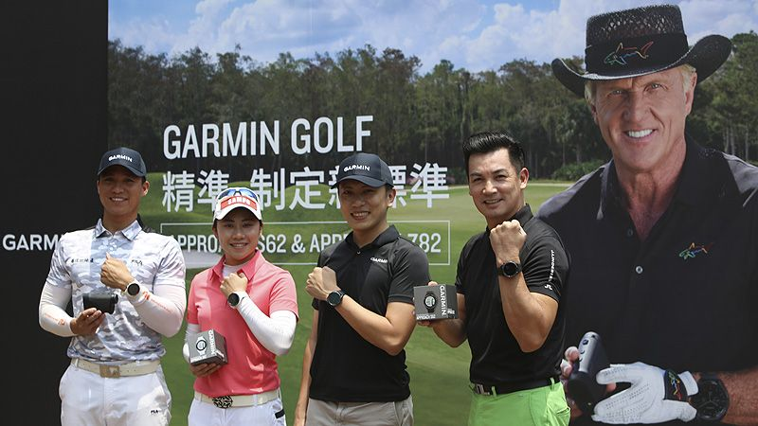
【羅開新聞中心Thomas苗栗採訪報導】汽車導航知名品牌Garmin五月五日假苗栗苑裡的全國花園鄉村俱樂部，舉辦2020 Garmin新品S62腕表、Z82測距儀新品發表會，並邀請劉嬿、張瑄屏、謝繼賢、林冠伯、洪駿剛五位職業選手與藝人伊正，參與媒體體驗球敘活動。透過Garmin尖端高爾夫科技，為精準，制定新標準。
高爾夫球更是因為球場幅員遼闊、戶外通風、降低群聚風險的特性，使得高球人數逆勢成長。加上近年來的台灣積極舉辦高爾夫國際賽事，帶動台灣相關產業發展，全台各球場近期的打球人數較去年同期相比，增加許多，尤其假日更是一位難求。
Garmin亞洲行銷與業務協理林孟垣表示：「受新冠疫情影響，戶外活動成為民眾出遊、運動首選，尤其高爾夫可以保持相對安全的社交距離，是愛好運動者一個不錯的選擇。」「很高興能在這個時候推出Garmin S62腕表和Z82雷射測距儀，幫助球友在球場上量測精準，制定新標準。」
Garmin長期研發各運動領域之專業設備，持續深耕高爾夫球領域，以科技打造完整而全面的高爾夫系列智慧穿戴裝置，更邀請前世界球王「大白鯊」Greg Norman（葛瑞‧諾曼）加入全球品牌大使之列。
全新Approach S62進階高爾夫GPS腕錶、和Approach Z82 GPS 雷射測距儀，以更精準的距離測量、完整的球場環境資訊以及詳盡的擊球數據分析，帶領高球玩家專注擊球目標，精準掌握每次揮桿的瞬間，再次為高爾夫業界立下全新標準。
Approach S62高爾夫GPS腕錶全面升級，1.3吋彩色觸控螢幕，搭配輕盈耐刮黑色陶瓷錶圈，陽光下輕鬆呈現球場資訊；新增虛擬桿弟功能為球友提供球道攻略，依據玩家過去的擊球表現，搭配全新的風速、風向趨勢判斷功能，結合內建超過41,000幅的全球高爾夫球道地圖資訊，以大數據精算出專屬球桿組合建議，並提供更輕鬆不費力的擊球目標方向建議。
新加入的障礙區視圖，可在揮桿前快速瀏覽每處障礙區的型態與距離資訊，制定擊球策略，避開不利的地形條件；除了專業、進階高球特色功能外，Garmin於高爾夫腕錶加入「腕式光學心率與Pulse Ox 脈搏血氧感測技術」，隨時偵測運動時的生理數據、和活動強度，藉由心率變異性估算自身壓力等級，掌握健康和體能狀態；配備「Garmin Pay功能」，支援一卡通電子票證與信用卡感應支付，購物付款更加便利。
此外，搭載跑步、自行車、游泳等多種運動模式，電池續航力亦大幅提升，智慧模式下可長達十四天，GPS模式中最多可達二十小時，球友能盡興揮桿不間斷。
Approach Z82 GPS雷射測距儀提供精準的測量科技，精準度達正負二十五公分，測量距離大幅提升，最遠達四百五十碼。六倍光學放大搭配圖像穩定功能，有效減少畫面晃動，幫助玩家輕鬆鎖定目標，並透過震動回饋、提示測距完成，協助清楚確認自己與旗桿間的距離，相當有用。
觀景窗可顯示全球超過41,000幅的球道圖資，搭配2D全彩球場疊圖顯示與新設置的障礙區視圖功能，清楚顯示玩家與障礙區和果嶺之間的距離，再加入球場地形、坡度係數、及新增的風速、風向等環境資料，並可顯示上一桿的擊球距離，為制定擊球策略提供最完善的資訊。
配合近來高爾夫球賽逐步開放雷射測距儀的使用，Approach Z82也加入錦標賽模式設定，進入錦標賽模式時，系統會關閉坡度補償、風速風向等功能，並亮起外部指示燈，讓其他球員知道機台目前已進入錦標賽模式。
精準的測量功能之外，Approach Z82也幫助玩家完整記錄每場擊球表現，手動輸入計分卡、紀錄每次擊球狀況，上傳至Garmin Golf App後，即可完整記錄，建構個人專屬大數據資料，進一步分析自身狀態，也可與親友一同競賽較量，創造擊球樂趣。
此外，Approach Z82與智慧型手機配對時，當機台距使用者超過一百公尺，即會接到訊息通知，並顯示機台遺落位置避免遺失。

